Prečo sa hráme na malých a veľkých farmárov?

Poľnohospodári na Slovensku sa, ktovieprečo, delia na „malých“ a „veľkých“ a tieto dve skupiny vedú proti sebe akúsi „zákopovú vojnu“. „Malí“ sa sťažujú na „veľkých“, vraj im znemožňujú podnikať na ich pôde a komplikujú aj prístup k dotáciám. „Veľkí“ zasa nemajú pekné slovo na „malých“, ktorých ani nepovažujú za kolegov hospodárov, ale len za využívateľov systému podpôr, bez efektívnej produkcie, či očakávanej diverzifikácie. Skúsenosť však vraví, že nič nie je čiernobiele, a preto sa pokúsme nájsť vysvetlenie a napokon navrhnúť riešenie.

Odpovedajme si najskôr na otázku, akých vôbec máme na Slovensku poľnohospodárov? Početnosť všetkých skupín poľnohospodárov najlepšie dokladuje oficiálna štatistika podľa ekonomickej veľkosti. Štatistický úrad SR vykonal v roku 2016 cenzus, a tak mohol v roku 2018 poskytnúť údaje pre jednotlivé skupiny klasifikácie subjektov, v zmysle európskej metodiky. Klasifikácia vychádza z typu hospodárenia a ekonomickej veľkosti, podľa štandardnej produkcie (plocha plodín a počet hospodárskych zvierat), za ostatných 5 rokov.

Podľa nej je celkový počet fariem na Slovensku 25 658. V tomto čísle sú zahrnuté všetky právnické osoby, fyzické osoby registrované aj fyzické osoby neregistrované (t.j. domácnosti). Ak si to chcete rozložiť na drobné, pozrite si komplexný dokument ŠÚ SR: /súbor/
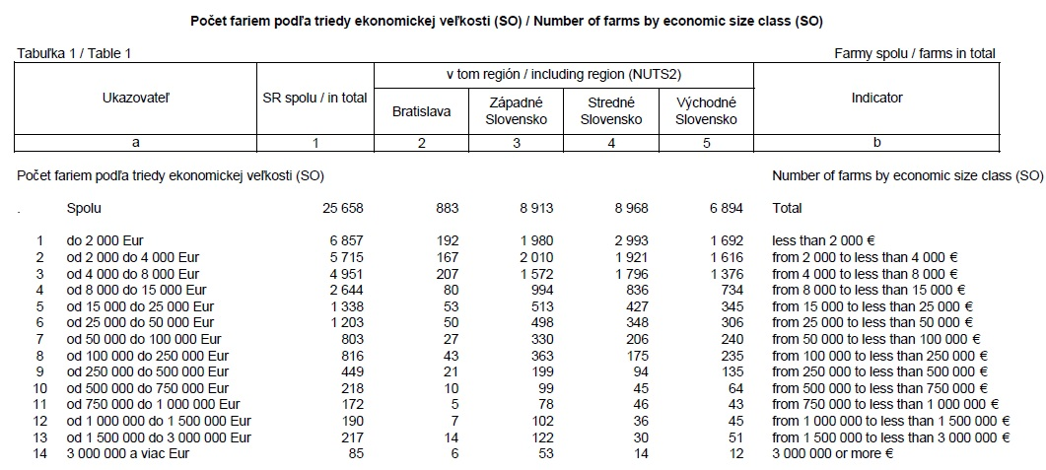

Ako vidno z údajov, najviac poľnohospodárov, spolu 22 708, je zaradených v triedach 1 až 6, ktorých ekonomická veľkosť je najviac 50 000 €. Potom sa počty znižujú. V skupinách 7 až 13, s ekonomickou veľkosťou od 50 000 do 3 mil. eur, je celkom 2 865 subjektov. Až napokon podnikov, ktorých veľkosť vyjadrená v eurách presahuje 3 milióny, je na celom Slovensku len 85.
Dá sa z týchto údajov povedať, koľko je teda malých, veľkých, či stredných farmárov?

Zaujímavo vyznieva aj táto sumárna štatistika, kde sú opäť všetky formy podnikania na pôde. Podľa SO - „Standard Output“, teda štandardnej produkcie vyjadrenej v tisícoch eur, štvrtinu tvorí práve tých 85 najväčších podnikov. Tie takisto vlastnia až 37,5% všetkých dobytčích jednotiek na Slovensku (233 144 v absolútnych číslach) a obrábajú 11,2% poľnohospodárskej pôdy. Ďalších 22,8% produkcie a dokonca až takmer 22% poľnohospodárskej pôdy využívajú podniky s ekonomickou veľkosťou od 1,5 do 3 mil. eur. Dokopy s ďalšou ekonomickou triedou, tak tieto tri skupiny (č.12-14) tvoria spolu 59,8% SO (absolútne 1 155 127 tis. eur), obhospodarujú celkom 45,5% (858 405 ha) poľnohospodárskej pôdy a chovajú 65% (404 113) dobytčích jednotiek. Táto „vrstva“ najväčších poľnohospodárskych podnikov teda predstavuje gro produkcie na Slovensku. Viď tabuľka:
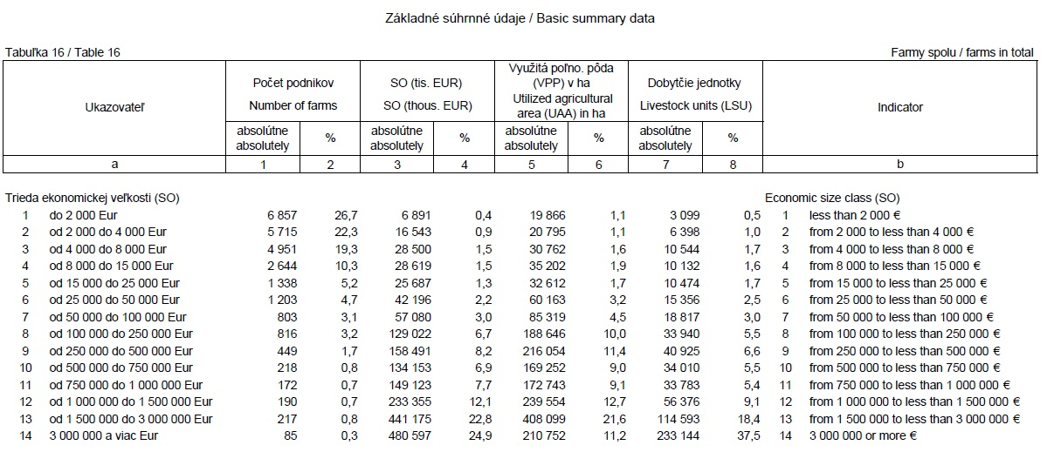
Zdroj: Štatistický úrad SR, Štrukturálne zisťovanie fariem, 2018.

Pozrime sa na trochu inú štatistiku: Inštitút poľnohospodárskej politiky (IPP) pri Ministerstve pôdohospodárstva a rozvoja vidieka SR vo svojej Záverečnej správe revízie výdavkov na pôdohospodárstvo a rozvoj vidieka z júla 2019 uvádza, že na Slovensku až 94% všetkých priamych platieb skončí v rukách 20% najväčších poberateľov, t.j. cca 3 600 fariem /str.21/. Pre porovnanie, v krajinách Európskej únie poberá 20% najväčších fariem približne 82% priamych platieb. Na Slovensku je teda koncentrácia podpôr najväčšia zo všetkých štátov EÚ.

Pozastavme sa a trochu počítajme. Ak 20% poberateľov priamych platieb predstavuje 3600 fariem, podľa štatistického cenzu fariem z roku 2016 by to znamenalo, že sú to všetky podniky od 6. až po 14. triedu ekonomickej veľkosti podniku (presne 2 950 podnikov v triedach 7 až 14, plus 650 podnikov zo 6.triedy), teda s príjmom od cca 25 tis. až nad 3 mil. eur. Zjednodušene sa teda dá povedať, že 94% priamych platieb ide pre väčšinu veľkých a stredne veľkých podnikov. Zvyšných 6% priamych platieb sa rozdelí medzi 22 058 subjektov v triedach 1 až do polovice 6. triedy. Toľko počty.

Bohužiaľ, práve nenávratné finančné podpory v poľnohospodárstve predstavujú u nás najčastejší predmet závisti aj nenávisti. Paradoxne pritom vyznieva skutočnosť, že z týchto príjmov aj tak nie sme schopní vytvoriť viac pridanej hodnoty. Podľa IPP, podiel priamych platieb na zisku a pridanej hodnote predstavuje u nás až 166%. To znamená, že mnohé podniky by bez podpôr skrachovali. Prostriedky z únie sa teda nestali prostriedkom na zlepšovanie ekonomických výsledkov - zvyšovanie produktivity, zamestnávania obyvateľov na vidieku, alebo rastu príjmov z predaných finálnych produktov. Lebo to by boli tie správne ukazovatele, v ktorých by sme mohli porovnávať svoju úspešnosť a efektivitu podnikania. Podpory v podstate iba znižovali stratu príjmov mnohých podnikov, ktoré sa tak umelo držali „nad vodou“, hoci len s pár zamestnancami a minimálnymi potrebami pre udržanie často iba základnej rastlinnej výroby. Ak sa na to pozrieme pohľadom nezávislého ekonóma, ide o deformáciu trhu a nešťastný vývoj agrorezortu na Slovensku. Príčin by sme našli určite viac...

Niet sa preto čomu čudovať, keď Európska Komisia v návrhoch na nasledujúce programovacie obdobie mieni zásadnými spôsobmi zasiahnuť do doterajšieho systému prerozdeľovania financií pre európske poľnohospodárstvo a rozvoj vidieka. Medzi jej priority patrí práve väčšia podpora pre malých a mladých poľnohospodárov. Problém s vysokou koncentráciou priamych platieb (ktorý sa samozrejme netýka iba Slovenska alebo Českej republiky), chce únia vyriešiť stropovaním a redistribúciou prostriedkov o.i. aj pre malých a mladých farmárov. Aj keď ani Európska únia dodnes nedefinovala, čo presne myslí pod pojmami „malý“, či „veľký“ farmár. No navrhovanými opatreniami ich akoby „definuje“ práve podľa výšky prijímaných priamych podpôr. Je to správne?

Stropovanie, teda obmedzenie výšky priamej platby na jeden podnik v jednom roku, opäť rozdeľuje slovenskú poľnohospodársku obec. „Malí“ ho vítajú, „veľkí“ pred ním varujú. Pravdepodobne však bude stropovanie v únii zavedené povinne a momentálne je nastavené na úroveň 100 000 euro. No mali by sa ešte dokončiť rokovania, aby boli odpočítateľné personálne náklady spojené s poľnohospodárskou činnosťou, prinajmenšom v objeme 50%, prípadne i viac. V tom prípade by väčšina podnikov, ktoré skutočne produkujú, majú diverzifikovanú výrobu a zamestnávajú desiatky pracovníkov, nemala byť nijak významnejšie ukrátená. V tomto znení je nastavené aj aktuálne Programové vyhlásenie vlády SR. Pre budúcnosť bude významná aj definícia pojmu „aktívny“, resp. „skutočný farmár“, o ktorý sa aj únia bude opierať v ďalšom nastavovaní podporných schém.

Pravda je, že priemerná veľkosť poľnohospodárskeho podniku na Slovensku je 81 ha. Je to jedna z najväčších výmer v rámci členských krajín EÚ, kde je priemer 16 ha a 68% fariem má menej ako 5 hektárov. Hovorí sa tiež, že základnou jednotkou európskeho poľnohospodárstva je „rodinná farma“, no definície tohto typu podniku nie sú jednotné ani v rámci EÚ a môžu označovať výmerou celkom malú, alebo aj stredne veľkú farmu. Určite by bolo vhodné zadefinovať aj tento štatút farmy. Na veľkosť farmy totiž môžu vplývať rôzne pohľady hodnotenia, pričom najčastejšie sa porovnávajú výmera a ekonomické výsledky. No mohli by sme sa pozrieť aj z hľadiska potreby ľudskej práce, benefitov pre rodiny a miestne komunity, alebo cez prínosy pre životné prostredie a krajinu. Pohľad sa môže meniť aj s časom, či miestom – v rôznych krajinách môžu mať na vec rôzny názor. Pravdepodobne aj únia musí zvážiť redefiníciu týchto základných pojmov. Aspoň kvôli presnosti pri presadzovaní svojich budúcich cieľov...

Bude teda nesmierne dôležité pre všetkých slovenských poľnohospodárov, malých i veľkých, aby sa podmienky budúcej Spoločnej poľnohospodárskej politiky EÚ nastavili čo najspravodlivejšie. No aby sme si na Slovensku neublížili viac ako treba (najmä vo vrstve stredne veľkých podnikov), musíme spoločne hľadať rovnováhu. Bolo by pekné, keby okrem „spoločného nepriateľa“ dokázali malých a veľkých spojiť aj spoločné záujmy. A tými by mala byť v prvom rade potravinová bezpečnosť, rozvoj agropotravinárskeho sektoru a čo najmenej korupcie pri rozdeľovaní poľnohospodárskych fondov. Riešenie preto hľadajme spolu, v rozumnom konsenze a pre prospech všetkých zodpovedne pracujúcich na pôde tejto krajiny, pre výživu jej obyvateľov a ochranu prírodných zdrojov.

Spracovala: Vlada Debnárová, tajomníčka ZPO, 13.7.2020.

